附件8：

“农村地区教师教学能力智能评测与教学精准辅助技术研究”全国优质课例大赛与典型案例征集——教师操作手册

# 参评教师

## 注册

访问[科技部示范平台](https://iat.aicfe.cn/" \t "dkey)网站（[https://iat.aicfe.cn/](https://iat.aicfe.cn/" \t "dindr)），点击右上角“注册”按钮，根据提示完成账号注册。

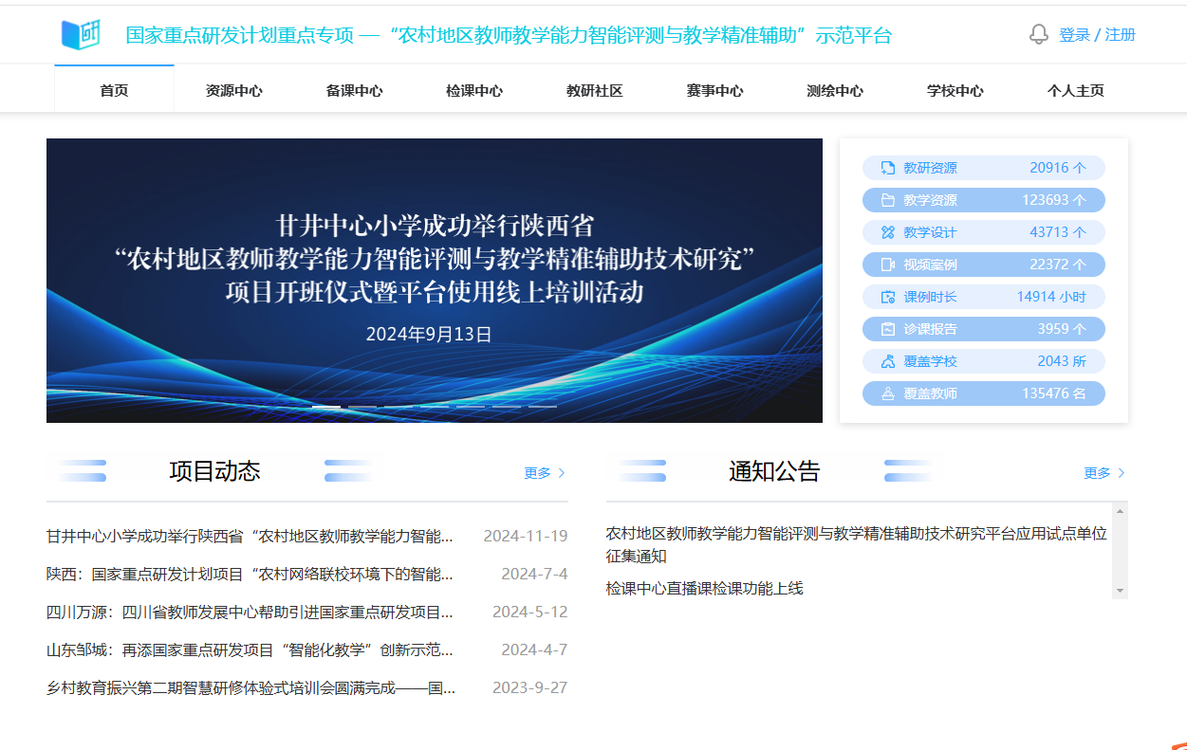

## 登录

访问[科技部示范平台](https://iat.aicfe.cn/" \t "dkey)网站，输入账号密码，勾选平台协议，点击登录。

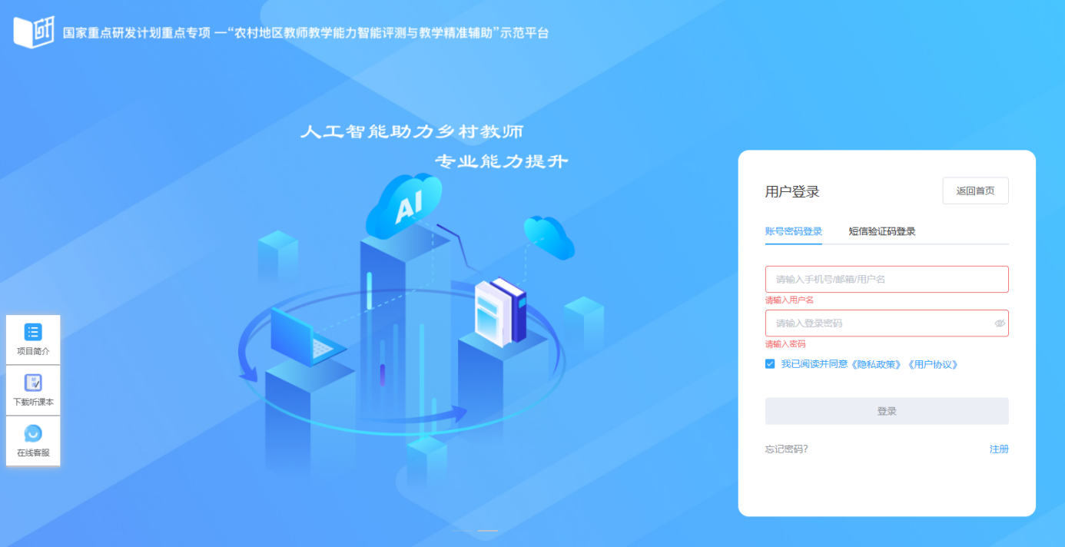

## 完善个人信息

访问个人中心，根据个人实际情况如实填写职业、所属学校、单位等信息，此信息会影响教师可参加的活动范围。请务必如实填写。

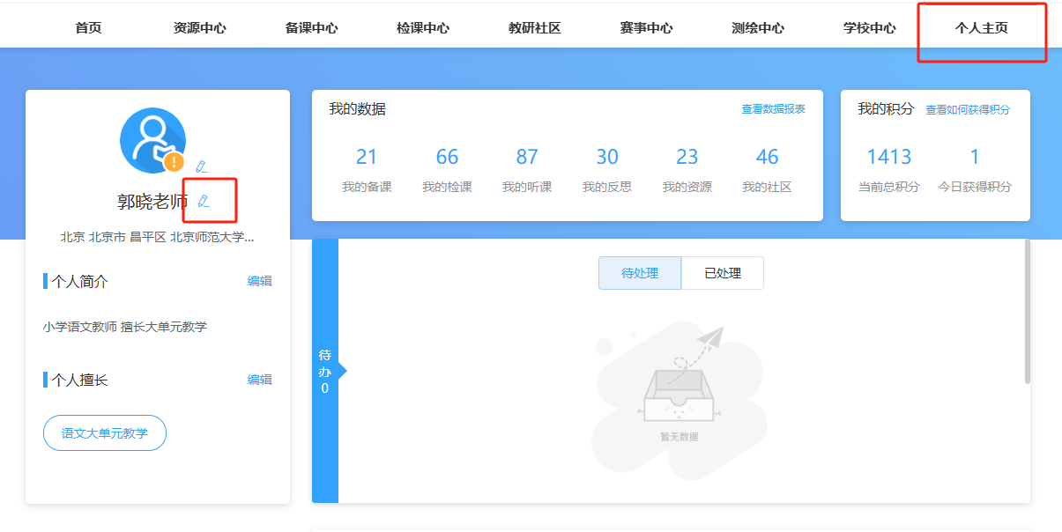

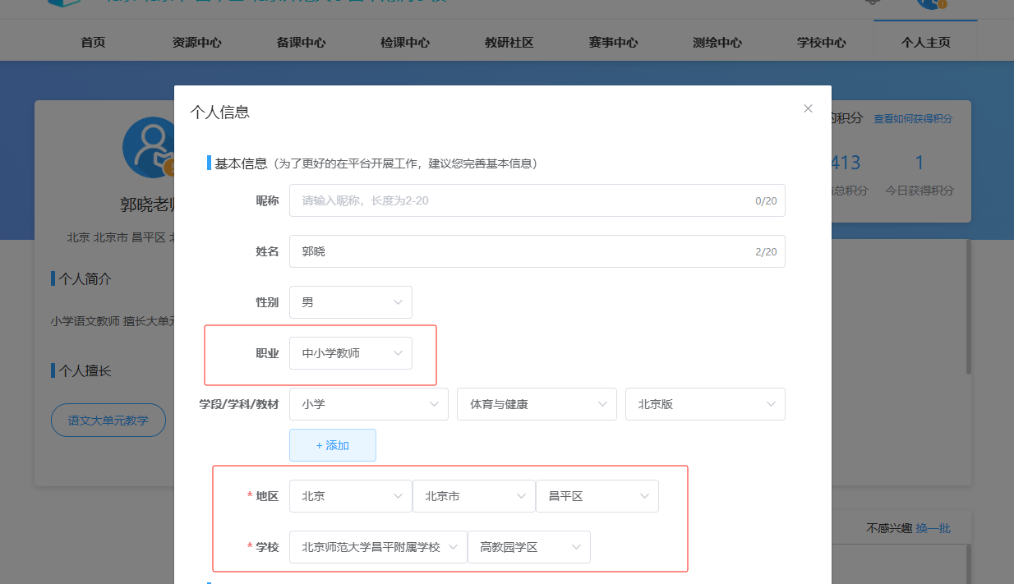

## 加入活动

* 1. **从【赛事中心】模块，**选择**“农村地区教师教学能力智能评测与教学精准辅助技术研究”全国优质课例大赛与典型案例征集”**赛事专区。

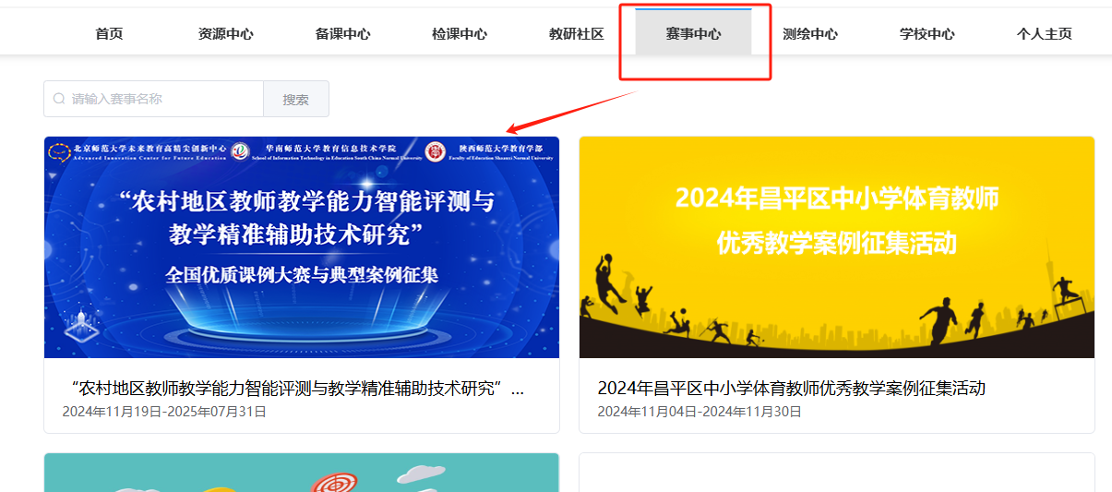

* 1. 选择对应的活动参加，本次比赛共设置2类活动，请各位老师根据自己参评作品类型选择相应活动加入。

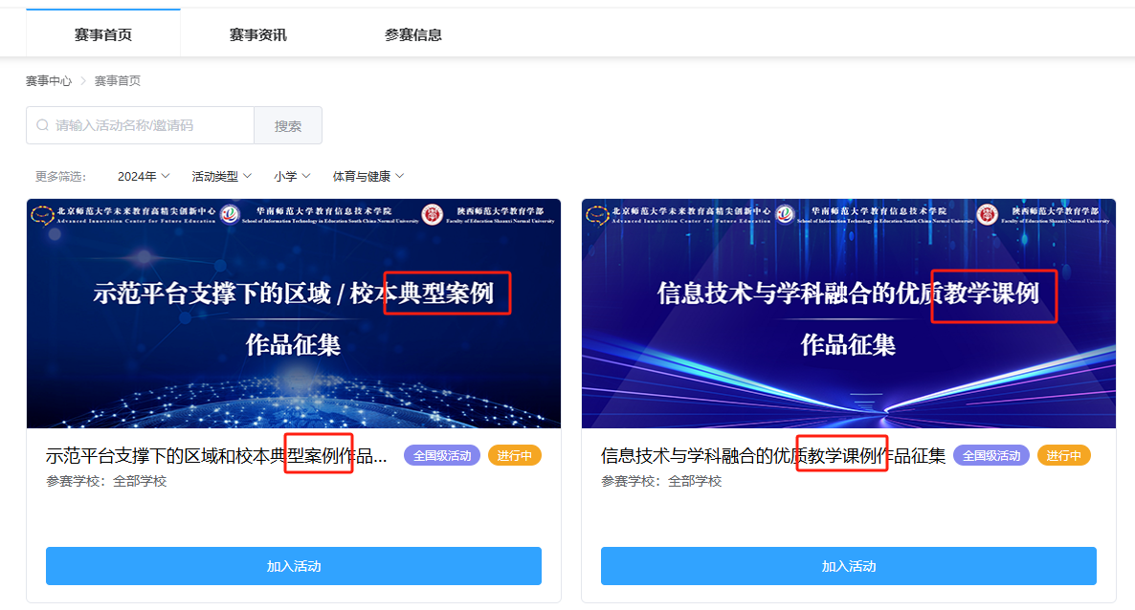

## 上传作品

**方式一：**

* 1. 进入提交作品页面可以查看作品上传时间，在上传作品截止前均可以提交作品或者删除作品。
  2. 点击上传活动作品按钮，根据页面提示选择填写相应信息，提交作品，不同类型作品提交信息有所差异请也实际页面提示为主，所需附件参考请查阅活动通知作品要求。

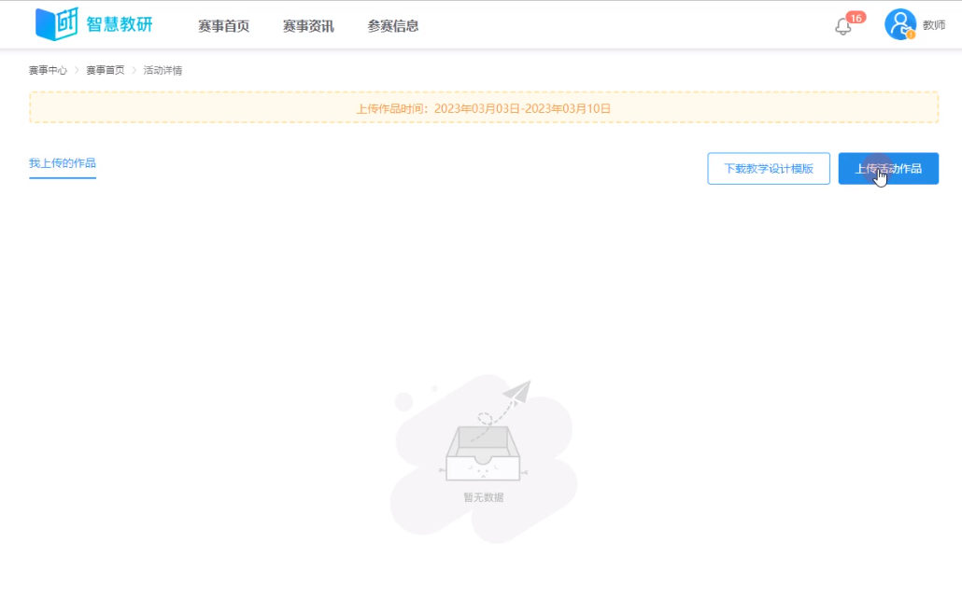

**具体上传步骤如下：**

1. 进入我上传的作品界面，点击上传活动作品按钮，进入上传作品界面。
2. 在上传作品页面，请执行以下步骤：
3. 填写执教老师姓名。如果系统能够搜索到该姓名，请从搜索结果中选择；若搜索不到，请直接输入。
4. 选择相应的课程信息。
5. 点击“上传课程视频”按钮，选取MP4格式的视频文件（不超过5GB），然后点击“打开”开始上传。
6. 点击“上传教学设计”按钮，选择WORD或PDF格式的教学设计文件，点击“打开”进行上传。
7. 观察进度条，等待转码过程结束。
8. 转码完成后，点击“提交”按钮，完成作品的上传流程。
9. 点击提交按钮后会自动回到我上传的作品界面，可查看作品是否上传成功。
10. 上述课例作品提交操作，可点击视频链接查看：https://drive.weixin.qq.com/s?k=AEUAtAd_AAoh2OZ83KAEkAeAbNAL8

**方式二：**

填写奥威全链接平台视频地址

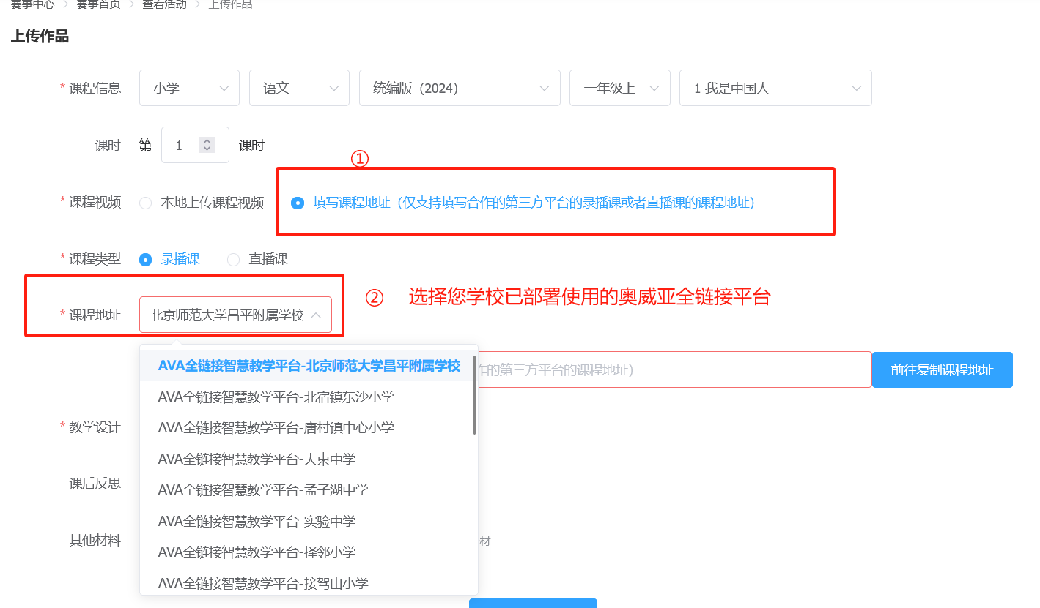

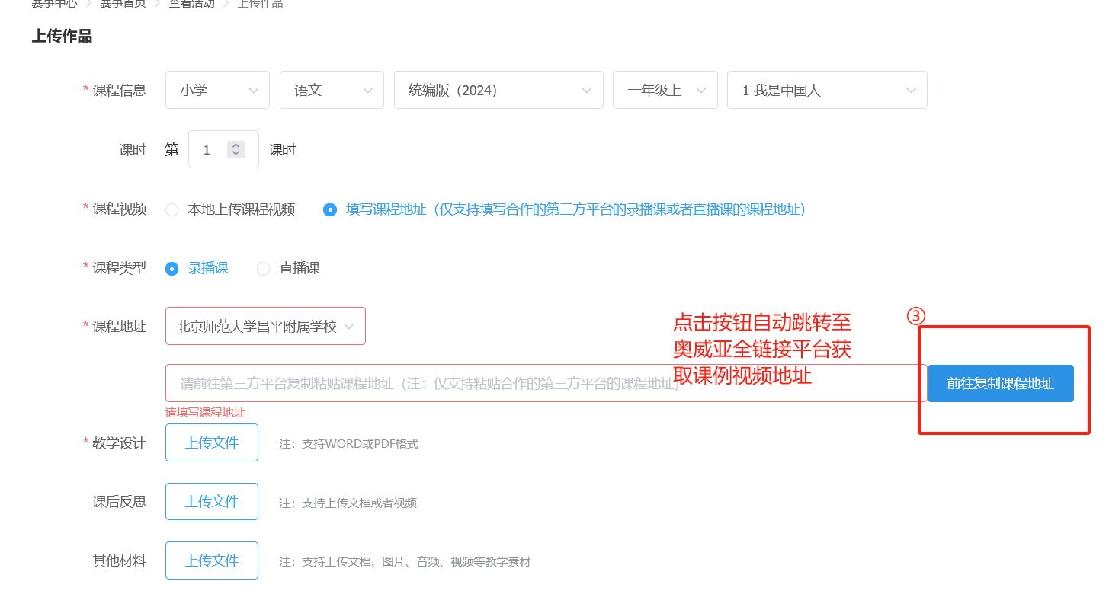

注：跳转至奥威亚全链接平台需在奥威亚平台完成登录后选择课程，复制浏览器地址。

**注意事项：**

1. 视频类作品仅支持MP4格式视频，大小5G以内，若录制课例非MP4格式请通过视频转码工具进行转码且编码需为H264（推荐工具：格式工厂），直接修改视频文件后缀名无效。
2. 案例主题选择**“其他”**自定义主题名称；

